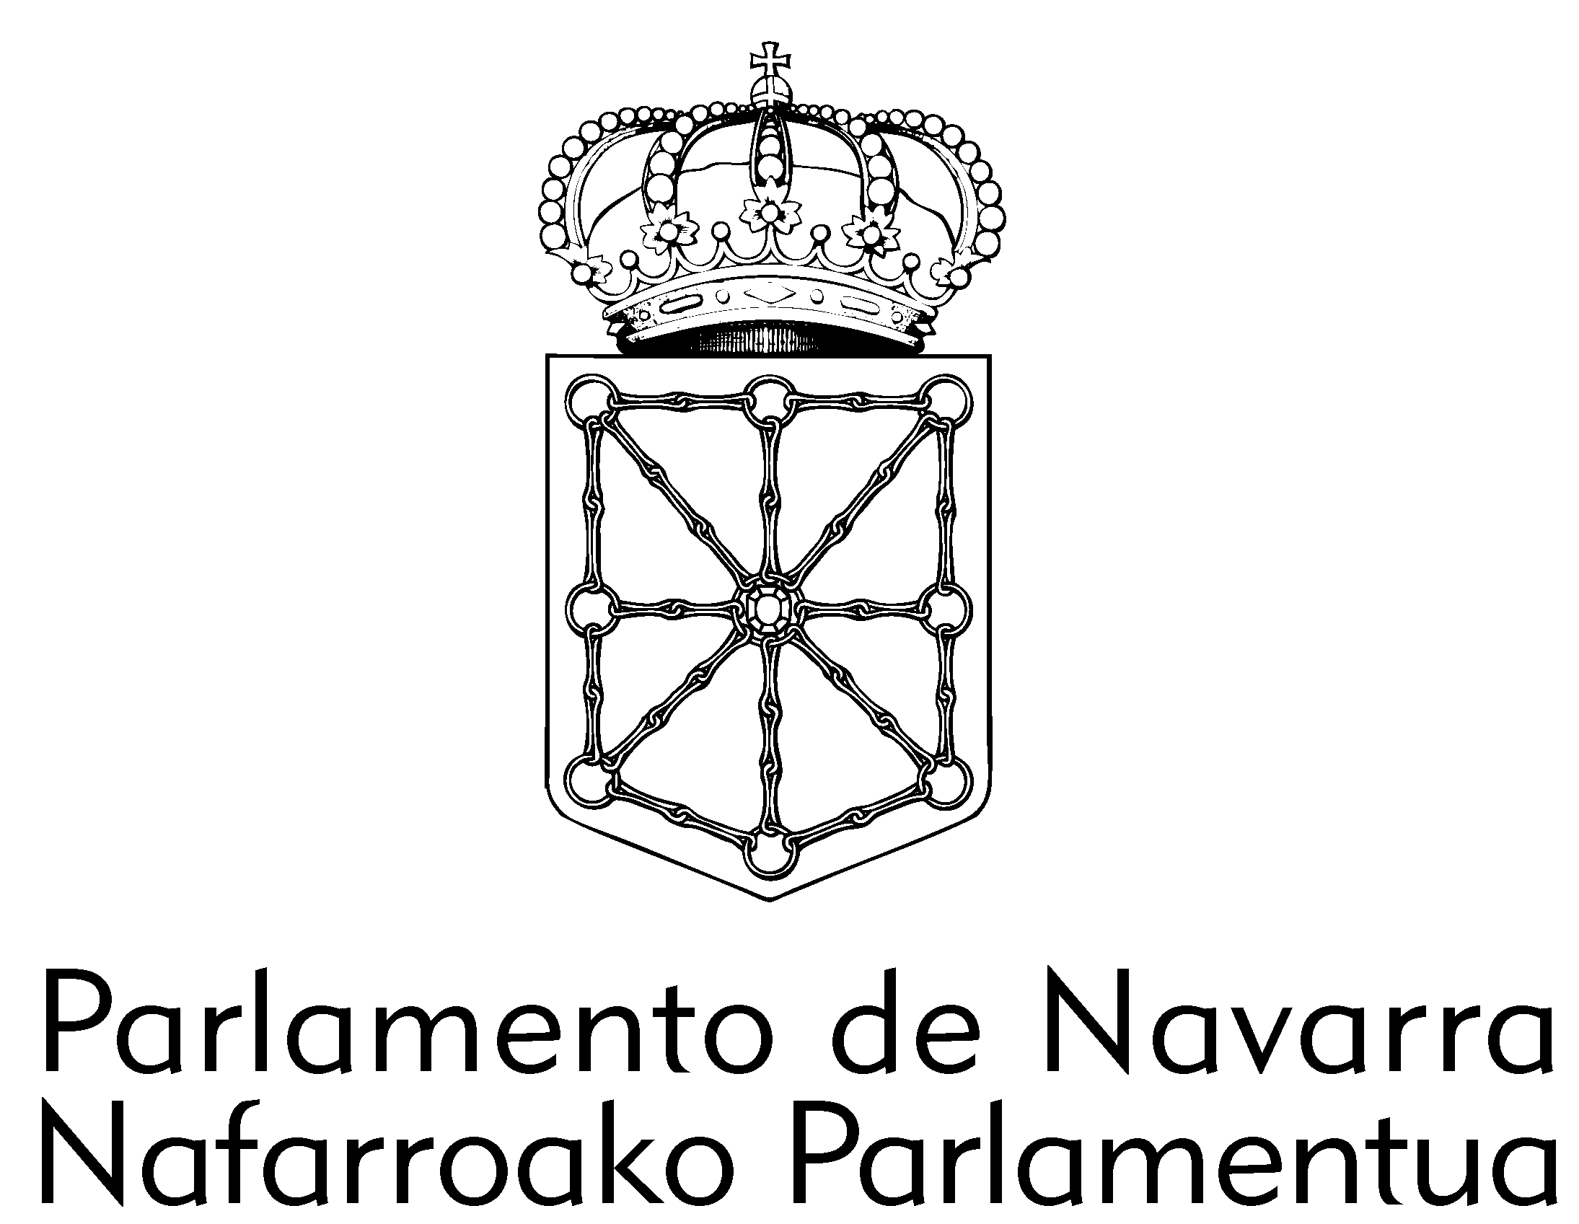

Don Manuel Pulido Quecedo, Letrado de la Cámara, tiene el honor de elevar a la Junta de Portavoces de la Cámara la siguiente:

NOTA-INFORME

Sobre las consecuencias jurídicas que supondrían para la Comunidad Foral de Navarra la superación del techo de gasto fijado por el Ministerio de Hacienda dada la especial relación financiera con el Estado a través del Convenio Económico

**I**

**ANTECEDENTES**

**ÚNICO.** En sesión celebrada el día 24 de octubre de 2016, la Junta de Portavoces, adoptó, entre otros, el siguiente Acuerdo:

"El Grupo Parlamentario Podemos-Ahal Dugu ha presentado una solicitud para que los Servicios Jurídicos de la Cámara elaboren un informe sobre las consecuencias jurídicas y/o económicas que supondrían para la Comunidad Foral de Navarra la superación del techo de gasto fijado por el Ministerio de Hacienda y sobre las particularidades que tendría el caso de la Comunidad Foral de Navarra en el supuesto de incumplimiento del techo de gasto, dada la especial relación financiera con el Estado a través del Convenio Económico.

De conformidad con el art. 11.2 d) del Reglamento de organización de la Administración del Parlamento de Navarra, SE ACUERDA:

1.º Solicitar a los Servicios Jurídicos la emisión de un informe sobre las consecuencias jurídicas y/o económicas que supondrían para la Comunidad Foral de Navarra la superación del techo de gasto fijado por el Ministerio de Hacienda y sobre las particularidades que tendría el caso de la Comunidad Foral de Navarra en el supuesto de incumplimiento del techo de gasto, dada la especial relación financiera con el Estado a través del Convenio Económico.

2.º Trasladar el presente Acuerdo a los Servicios Jurídicos de la Cámara".

**II**

FUNDAMENTOS JURÍDICOS

**Primero:** La presente *Nota-Informe* tiene por objeto dar respuesta a la cuestión planteada sobre las consecuencias derivadas del incumplimiento del techo de gasto fijado, según se dice, por el Ministerio de Hacienda y especialmente de las consecuencias sobrevenidas para Navarra en virtud de su régimen de Convenio económico.

Antes de entrar en el examen de las cuestiones planteadas conviene precisar algunos aspectos conceptuales que permitan esclarecer las dudas suscitadas.

En primer lugar, debe recordarse que el tradicional *ciclo presupuestario del Estado* ha sido complementado tras la entrada en vigor de la Reforma del artículo 135 de la CE y de la Ley Orgánica 2/2012, de 27 de abril, de *Estabilidad presupuestaria y sostenibilidad financiera*. Dichas disposiciones han introducido el *principio de estabilidad presupuestaria*, síntesis conceptual de una serie de reglas y procedimientos técnicos en materia presupuestaria.

De tal suerte, que la potestad de elaborar los PGE por el Gobierno de la Nación se ha visto limitada por las exigencias del Gobierno económico de la UE, en especial por las disposiciones contempladas en el artículo 136 **del Tratado del Funcionamiento de la Unión Europea** y por los Reglamentos **473/2013**, sobre *Disposiciones comunes para el seguimiento y la evolución de los Proyectos de Planes Presupuestarios y para la corrección de déficits excesivos de los estados miembros de la zona euro y* **472/2013***, sobre el reforzamiento de la supervisión económica y presupuestaria, cuya estabilidad financiera experimente o pueda experimentar el riesgo de experimentar graves dificultades.*

En definitiva, este conjunto de disposiciones de la UE junto con el marco general establecido en el llamado *Pacto de Estabilidad y Crecimiento*, modificado por lo que en el argot comunitario se denomina paquete de las seis medidas (*Six packs*) han determinado la fijación de determinadas reglas inexistentes con anterioridad en el Derecho presupuestario estatal, introducidos por la aprobación de la citada LO 2/2012, de *Estabilidad presupuestaria y sostenibilidad Financiera*, *(en adelante LOEPSF)* de los que pueden destacarse los siguientes hitos en el procedimiento presupuestario del Estado:

* Fijación del techo o *plafond* de gasto en el primer semestre de cada año mediante Acuerdo del Consejo de Ministros en el que se contengan los objetivos de estabilidad presupuestaria y de deuda pública.
* Dicho Acuerdo del Consejo de Ministros se tramita directamente ante los Plenos del Congreso de los Diputados y el Senado, que deben pronunciarse aprobando o rechazando los objetivos propuestos por el Gobierno (art. 15 de la *LOEPSF*).
* En la actualidad debido a la situación de crisis de estado derivado de la necesidad de repetir las elecciones celebradas el día 20 de diciembre de 2015, el día 26 de junio de 2016, en cumplimiento de lo dispuesto en el artículo 99.5 de la CE, no se ha materializado dicho trámite, que deberá llevarse a cabo en los próximas semanas.
* Presentación de *los Presupuestos (PGE)* ante la Comisión europea, que puede solicitar su revisión si no se ajustan a sus recomendaciones.

**Segundo:** La LOEPSF contempla un conjunto de principios generales presupuestarios en sus artículos 3-9 (Principio de estabilidad presupuestaria, sostenibilidad financiera, plurianualidad, transparencia, optimización en la asignación de recursos, responsabilidad y lealtad institucional), junto con la determinación de la regla de gasto y una serie de Medidas preventivas, correctivas y coercitivas (artículos 18-25) para el conjunto de Administraciones públicas, que incluyen al Estado, a las CC.AA de régimen LOFCA y a las Administraciones Locales.

Para las Haciendas Forales, en concreto para la Comunidad Foral de Navarra, la *Disposición final tercera.1* establece:

1. En virtud de su régimen foral, la aplicación a la Comunidad Foral de Navarra de lo dispuesto en esta Ley se llevará a cabo, según lo establecido en el artículo 64 de la Ley Orgánica de Reintegración y Amejoramiento del Régimen Foral de Navarra, conforme a lo dispuesto *en el Convenio Económico entre el Estado y la Comunidad Foral de Navarra.*

**Tercero:** La referencia al marco jurídico-presupuestario permite, brevemente, señalar en aras de la claridad y de la lógica observación de un *principio prudencial*, lo que sigue:

La determinación del techo de gasto inicial del Estado como trámite presupuestario previo a la aprobación de los Presupuestos Generales del Estado (PGE) donde finalmente se fijan el monto del régimen de la participación de ingresos para determinados tributos estatales para las CC.AA de régimen LOFCA y Administraciones locales, no se aplica formalmente a la Hacienda Foral de Navarra que fija su techo de gasto en relación con la previsión de ingresos y gastos de su régimen tributario, en el marco de los escenarios presupuestarios pactados con el Ministerio de Hacienda.

Ello permite ya dar respuesta al interrogante suscitado sobre el techo de gasto fijado por las Cortes Generales, en el sentido de que la Comunidad foral cumple con el escenario de estabilidad presupuestaria en el marco de los dispuesto en la disposición adicional tercera de la LOESP, es decir, de conformidad con lo dispuesto en el artículo 64 de la Ley Orgánica de Reintegración y Amejoramiento del Régimen Foral de Navarra, id est, conforme a la naturaleza paccionada del régimen foral, y con arreglo a lo dispuesto en el Convenio Económico entre el Estado y la Comunidad Foral de Navarra.

De igual modo, cualquier controversia que pudiera plantearse o suscitarse en relación con el cumplimiento de las medidas de estabilidad presupuestaria se resuelven *bilateralmente* entre Navarra y el Estado, tal como establece la mencionada Disposición Final Tercera de la LOESP, sin perjuicio de la competencia del Tribunal Constitucional, si es llamado a pronunciarse a través de los cauces jurisdiccionales pertinentes.

Finalmente cabe añadir, que el nuevo escenario presupuestario derivado de la entrada en vigor de la mencionada regulación estatal y comunitaria puede hacer aconsejable la revisión del Título II de la Ley Foral 13/2007, de 4 abril, de *Hacienda Pública de Navarra*, -De los Presupuestos Generales de Navarra- así como del Reglamento del Parlamento de Navarra, para contemplar aquellos aspectos que convengan a la nueva situación jurídica expuesta.

**CONCLUSIONES**

**Primera:** La determinación del techo de gasto inicial del Estado como trámite presupuestario previo a la aprobación de los Presupuestos Generales del Estado (PGE) donde finalmente se fija el monto del régimen de la participación de ingresos para determinados tributos estatales para las CC.AA de régimen LOFCA y Administraciones locales, no se aplica formalmente a la Hacienda Foral de Navarra que fija su techo de gasto presupuestario anual a través de la aprobación de la Ley Foral de Presupuestos a través de la previsión de ingresos propios de su régimen tributario, en el marco de los escenarios presupuestarios pactados con el Ministerio de Hacienda para el cómputo del déficits autorizados.

**Segunda:** La Comunidad Foral de Navarra debe observar el nuevo régimen jurídico constitucional y legal de estabilidad presupuestaria fruto de la modificación del artículo 135 CE, y de la Ley Orgánica 2/2012, de *Estabilidad Presupuestaria y Sostenibilidad Financiera*, -según señala la DF3ª.1 de la LOEPSF- en el marco de lo dispuesto en el artículo 64 de la Ley Orgánica de Reintegración y Amejoramiento del Régimen Foral de Navarra, es decir conforme a la naturaleza paccionada del régimen foral, y con arreglo a lo dispuesto en el Convenio Económico entre el Estado y la Comunidad Foral de Navarra.

**Tercera:** El nuevo escenario presupuestario derivado de la entrada en vigor de la mencionada regulación estatal y comunitaria, puede hacer aconsejable la revisión del Título II de la Ley Foral 13/2007, de 4 abril, de Hacienda Pública de Navarra, -De los Presupuestos Generales de Navarra- así como del Reglamento del Parlamento de Navarra, para contemplar aquéllos aspectos que convengan a la nueva situación jurídica expuesta.

Esta es nuestra nota-informe que, como siempre, sometemos a cualquier otra mejor fundada en Derecho.

Pamplona, 10 de noviembre de 2016

El Letrado,

Manuel Pulido Quecedo

Conforme:

La Letrada Mayor,

Idoia Tajadura Tejada